Zarządzenie Nr 11/2021 Regionalnego Dyrektora Ochrony Środowiska w Katowicach

z dnia 26 marca 2021 r.
o zmianie zarządzenia Nr 10/2019 Regionalnego Dyrektora Ochrony Środowiska w Katowicach z dnia 17 czerwca 2019 r. w sprawie ustanowienia zadań ochronnych dla rezerwatu przyrody „Góra Zborów”
Na podstawie art. 22 ust. 2 pkt 2 ustawy z dnia 16 kwietnia 2004 r. o ochronie przyrody (Dz. U. z 2020 r. poz. 55 i 471 i 1378) zarządza się, co następuje:
§ 1
W kolumnie czwartej Lp. 1 i 2 tabeli stanowiącej załącznik nr 1 do zarządzenia Nr 10/2019 Regionalnego Dyrektora Ochrony Środowiska w Katowicach z dnia 17 czerwca 2019 r. w sprawie ustanowienia zadań ochronnych dla rezerwatu przyrody Góra Zborów ppkt 3 otrzymuje nowe brzmienie: prowadzenie kontrolowanego wypasu zwierząt gospodarskich.
§ 2
W tabeli stanowiącej załącznik nr 2 do zarządzenia Nr 10/2019 Regionalnego Dyrektora Ochrony Środowiska w Katowicach z dnia 17 czerwca 2019 r. w sprawie ustanowienia zadań ochronnych dla rezerwatu przyrody Góra Zborów, wprowadza się następujące zmiany:
1) Lp. 3 otrzymuje nowe brzmienie:
3. | Prowadzenie kontrolowanego wypasu zwierząt gospodarskich. | Szczytowe partie wzgórz ostańcowych oraz stoki – powierzchnie po wycięciu drzew i krzewów oraz porośnięte podrostami, zgodnie z załącznikiem 2a. | Całoroczny wypas zwierząt gospodarskich (kozy, owce, w tym ras prymitywnych, dzikich).  Mieszana obsada zwierząt w liczbie od 0,2 do 1,5DJP.  Doraźne zabezpieczanie - osłanianie okazów goździka sinego i mącznicy lekarskiej przed zgryzieniem przez wypasane zwierzęta w rejonie tzw. „Kruczych Skał”.  Instalowanie infrastruktury niezbędnej do prowadzenia wypasu (w tym wiaty/zadaszenia dla zwierząt, poideł, ogrodzenia).
3. | Prowadzenie kontrolowanego wypasu zwierząt gospodarskich. | Działka ewidencyjna numer 338 (obręb Kroczyce Okupne). Zgodnie z załącznikiem 2a | Odtworzenie gruntowej drogi dojazdu do muraw kserotermicznych w celu realizacji zabiegów ochrony czynnej.
3. | Prowadzenie kontrolowanego wypasu zwierząt gospodarskich. | Cały teren rezerwatu | Poruszanie się pojazdów wykorzystywanych do realizacji zabiegów ochrony czynnej (np. dowóz wody dla zwierząt gospodarskich) dostępnymi w rezerwacie drogami/szlakami, z wyłączeniem powierzchni muraw kserotermicznych.
2) Lp. 14 otrzymuje nowe brzmienie:
14. | Usunięcie drzew oraz utrzymanie powierzchni niezalesionej w celu zachowania osi i otwarć widokowych. | Fragmenty działek ewidencyjnych o numerze 336 i 338 (obręb Kroczyce – Okupne), stanowiących grunt nieleśny zgodnie z załącznikiem 2a. | Na powierzchni ok. 2 ha:  - usunięcie samosiejek sosnowych, w terminie od 15 września do końca lutego,  - użytkowanie rolnicze: uprawy polowe, pastwisko.
3) mapa w załączniku nr 2a otrzymuje nowe zobrazowanie:
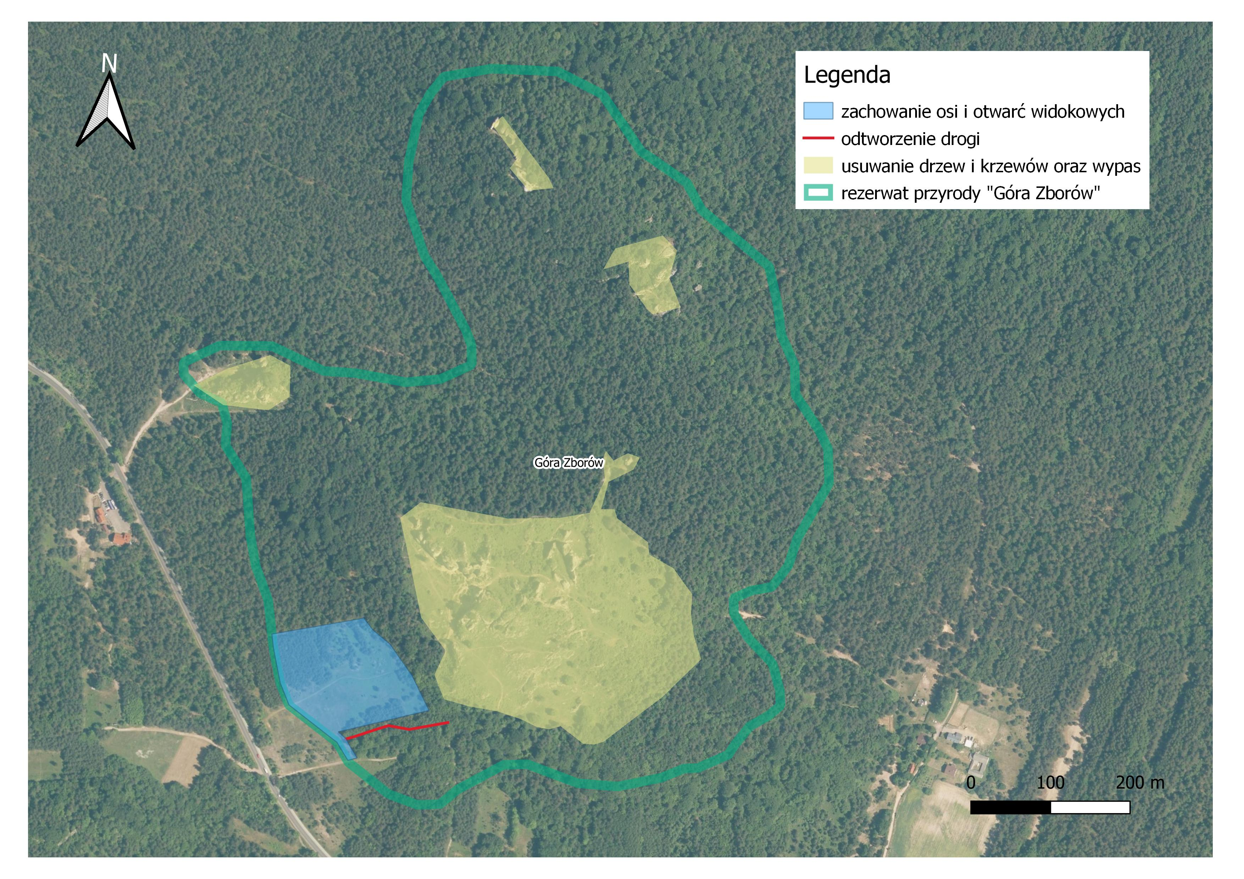
4) mapa w załączniku nr 3 otrzymuje nowe zobrazowanie:
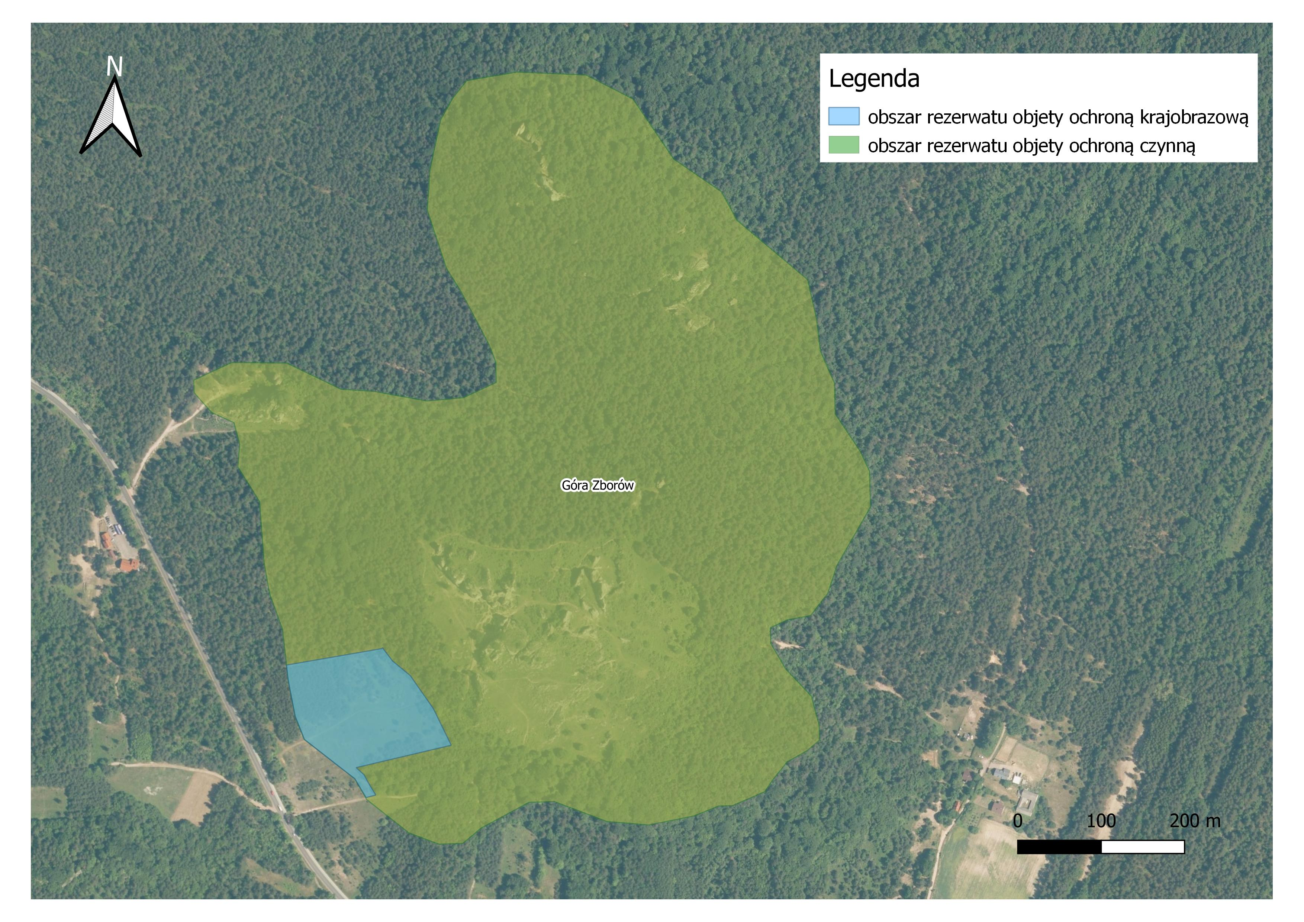
§ 3
Pozostałe zapisy Zarządzenia wskazanego w § 1 pozostają bez zmian.
§ 4
Zarządzenie wchodzi w życie w dniu podpisania.
Mirosława Mierczyk-Sawicka
Regionalny Dyrektor
Ochrony Środowiska w Katowicach
/podpisano elektronicznie/

